 | Carátula para entrega de prácticas
Facultad de Ingeniería |  | Laboratorio de docencia

Laboratorios de computación
Salas A y B

Profesor: | ING. KARINA GARCIA MORALES
Asignatura: | FUNDAMENTOS DE PROGRAMACIÓN
Grupo: | 21
No de Práctica(s): | 1
Integrante(s): | Brayan Muñoz Tellez
No. de Equipo de cómputo empleado:
No. de Lista o Brigada: | 34
Semestre: | 2020-1
Fecha de entrega: | 20/AGOSTO/2019
Observaciones:

CALIFICACIÓN: __________
LA COMPUTACIÓN COMO HERRAMIENTA DE TRABAJO DEL PROFESIONAL DE INGENIERÍA

Objetivos:
Descubrir y utilizar herramientas de software que se ofrecen en Internet que permitan realizar actividades y trabajos académicos de forma organizada y profesional a lo largo de la vida escolar, tales como manejo de repositorios de almacenamiento y buscadores con funciones avanzadas.

Desarrollo de la práctica:
Desarrollo de la práctica:
Al acceder al laboratorio cada compañero se situó en una computadora y empezamos a leer la practica uno, no sin antes un pequeño recordatorio de la maestra, sobre los mini-exámenes al inicio de cada practica para los cuales se requería que leyéramos previamente la práctica.
Leímos sobre el control de versiones, los tipos y las características de estos. También nos explicó la maestra lo que era un repositorio, sus tipos, sus características, sus operaciones y algunos ejemplos de estos. Finalmente la maestra nos hizo entrar a nuestros correos de Google (Gmail) y Microsoft (Hotmail) para realizar una serie de actividades que posterior mente mencionare.

Primero utilizamos Google Forms que es una aplicación de administración de encuestas que se incluye en el conjunto de aplicaciones de Google Drive junto con Google Docs. En esta plataforma se nos solicitó que creáramos una encuesta para nuestros compañeros de al lado sobre un tema relacionado con la materia.
Después de crear nuestra encuesta, cada uno la mando a los compañeros y cada uno de nosotros lleno la encuesta que no contaba más que con dos sencillas preguntas. Cada vez que mandabas una respuesta la plataforma iba registrando las respuestas que te iban llegando para finalmente crear una serie de graficas con las respuestas de los compañeros, como se muestra en las siguientes imagenes.

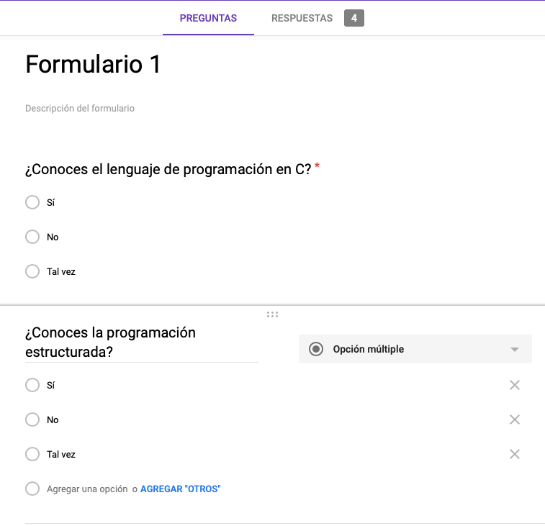
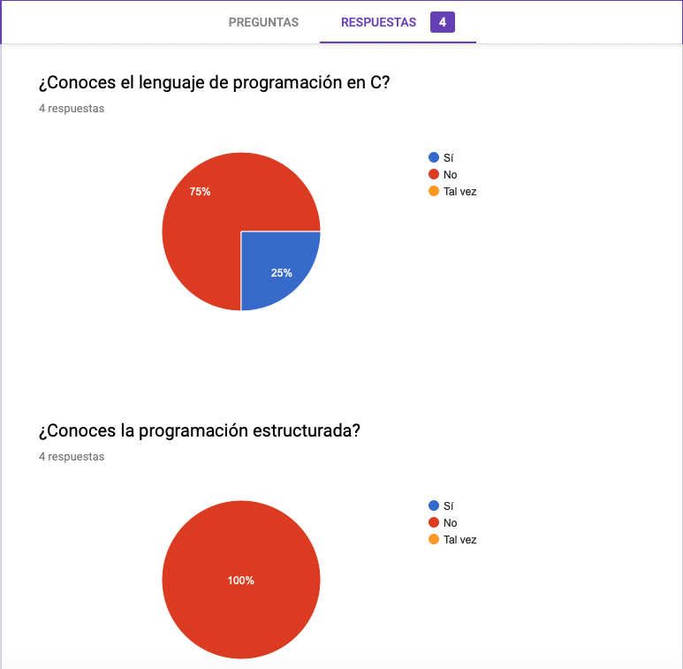

Después utilizamos One note que es un programa desarrollado por Microsoft para facilitar la toma de notas, la recopilación de información, y la colaboración multiusuario. En este programa tomamos la captura previa del mapa de algún lugar en donde nos gustaría estar o éramos felices y después la pegamos en la aplicación para que ahí señaláramos con más detenimiento el lugar.
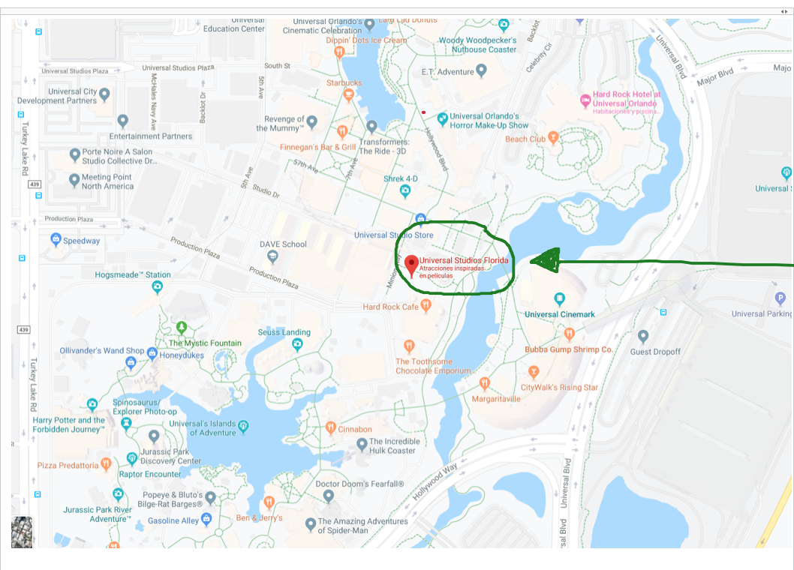

Siguiendo con la práctica leímos acerca de los buscadores de internet los cuales son aplicaciones informáticas que después de organizar, catalogar y clasificar la información nos la muestra en el navegador en el cual hayamos hecho la búsqueda. Todas estas aplicaciones funcionan a partir de una red de redes (internet). Vimos algunos ejemplos de buscadores pero con el que trabajamos fue Google.
Algunas de las características de este servidor son:
Si deseamos realizamos una búsqueda en imágenes de C o de C# pero que no contenga a C++ se le pone un signo (-)

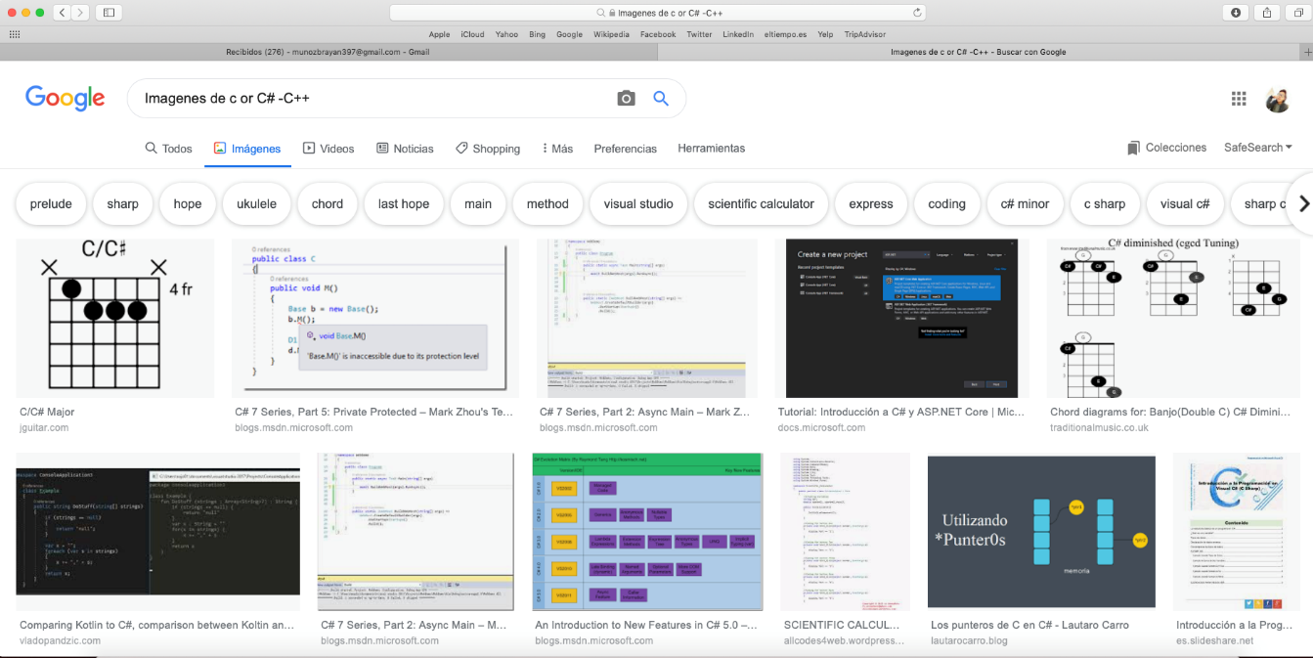

Después hicimos uso de las comillas para buscar información que UNICAMENTE pertenecieran al lenguaje de programación en C
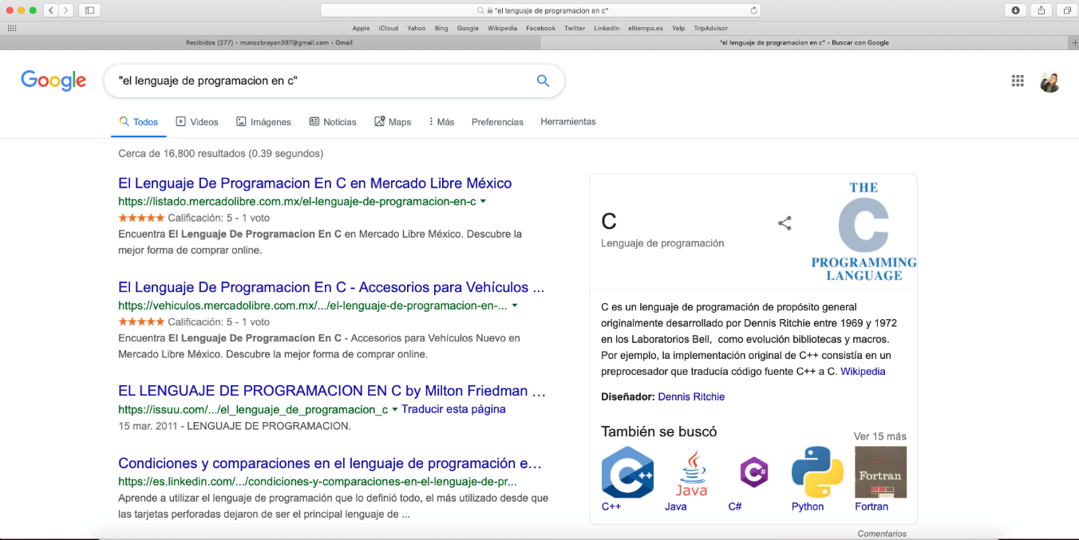

Siguiendo ocupamos el carácter (+) para que en la búsqueda se muestren las páginas que incluyan cierta frase.

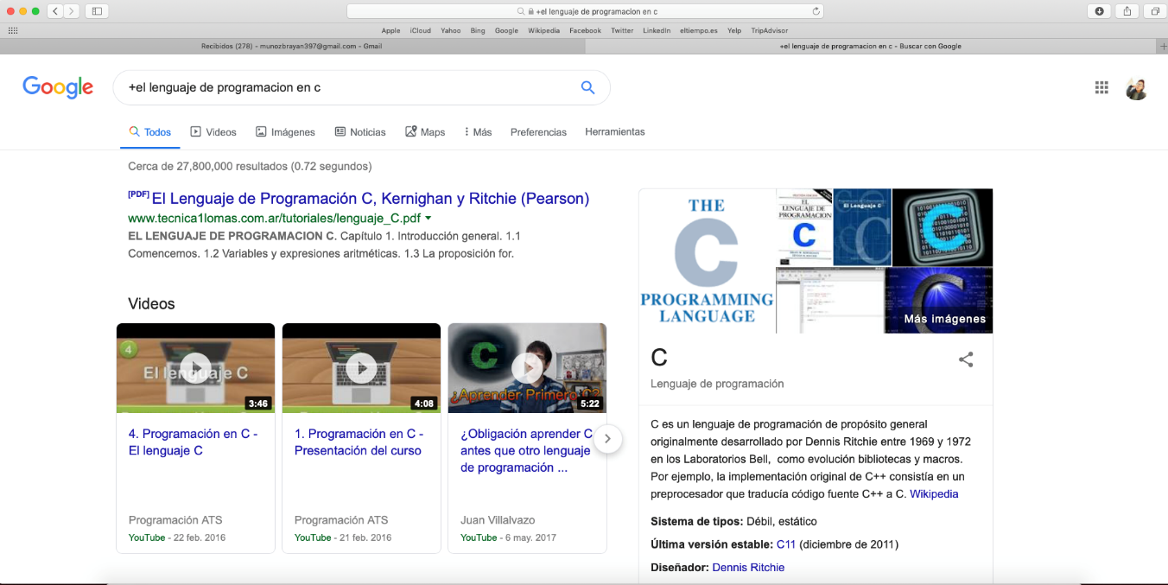

Después vimos los comandos (instrucciones que el usuario le proporciona a los sistemas informáticos) que se pueden ejecutar en google.
Si queremos saber el significado de algo, basta con poner DEFINE: seguido de lo que queremos saber.
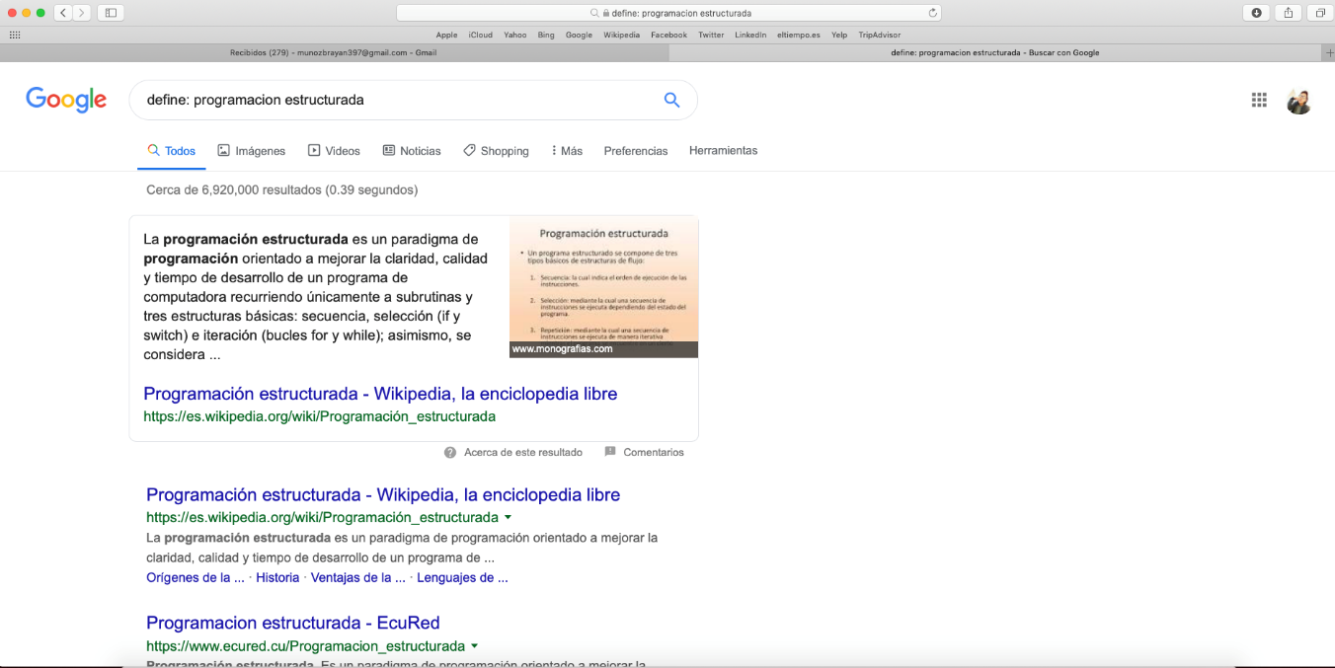

Poniendo el comando SITE: ayuda a solo buscar en un lugar determinado, el carácter (~) indica que encuentre cosas relacionadas con la palabra y finalmente los dos puntos (..) fija un intervalo ya sea de tiempo o de números.

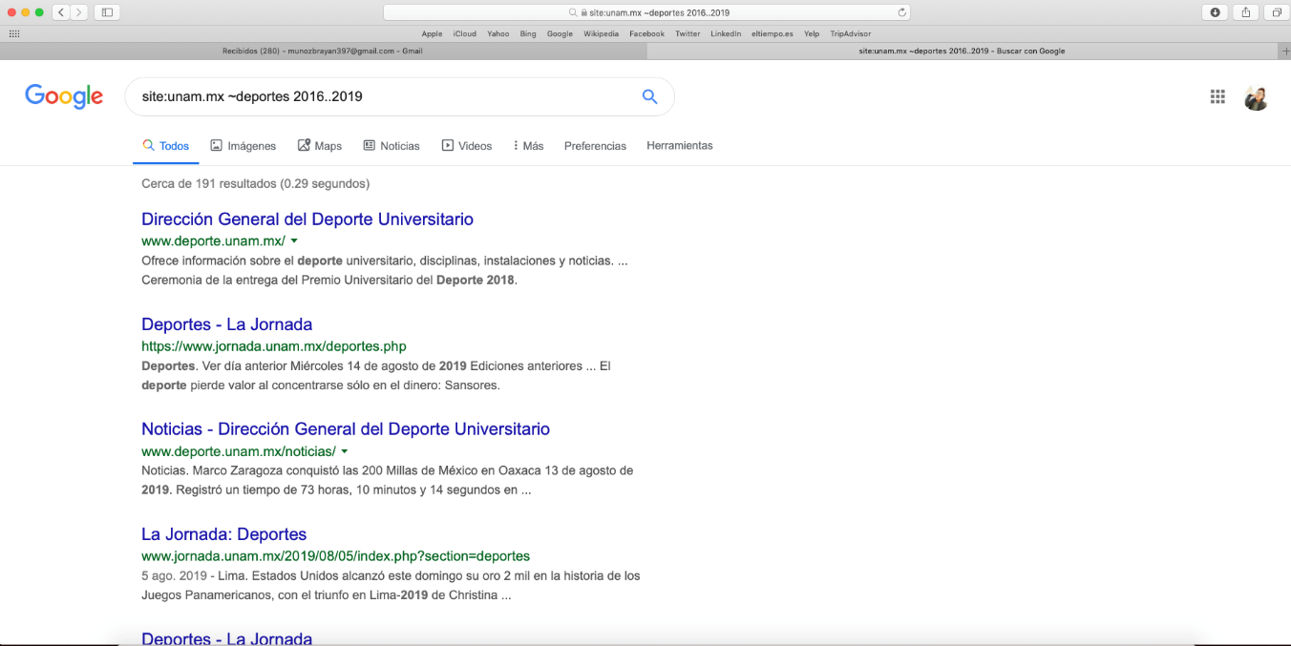

Finalmente ingresamos el comando INTITLE: que se encarga de encontrar páginas con ese título. INTEXT que es para restringir los resultados y FILETYPE que se usa para obtener un tipo de documento en particular.
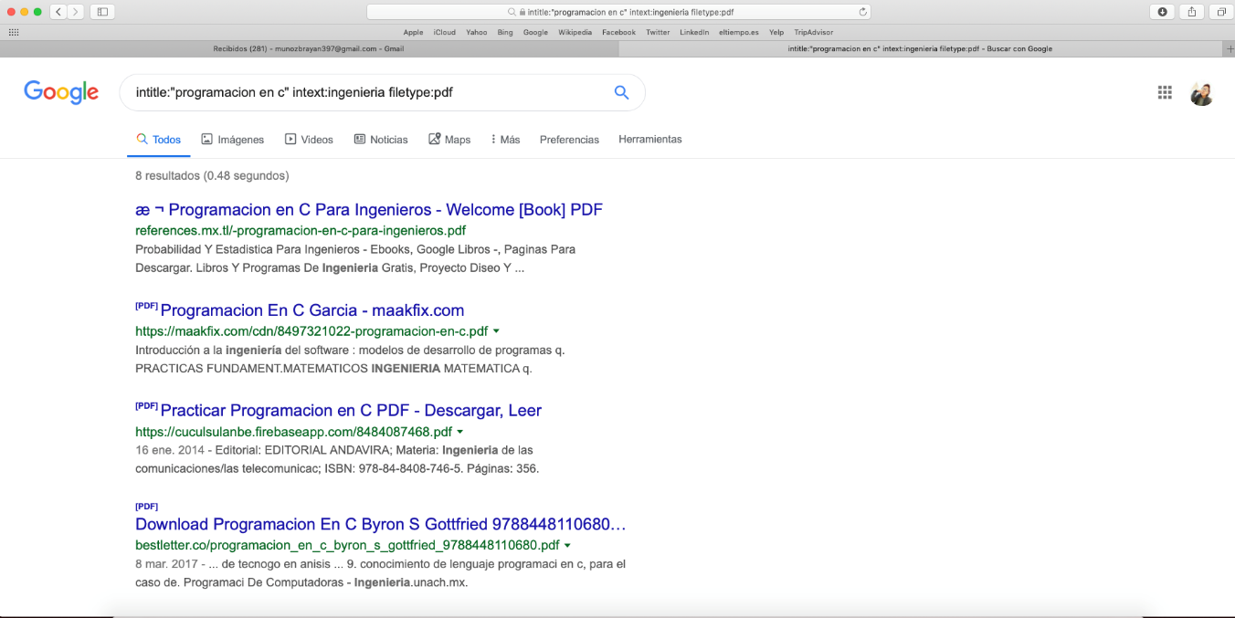

Google también permite realizar operaciones con solo escribirlas en la barra de búsqueda.

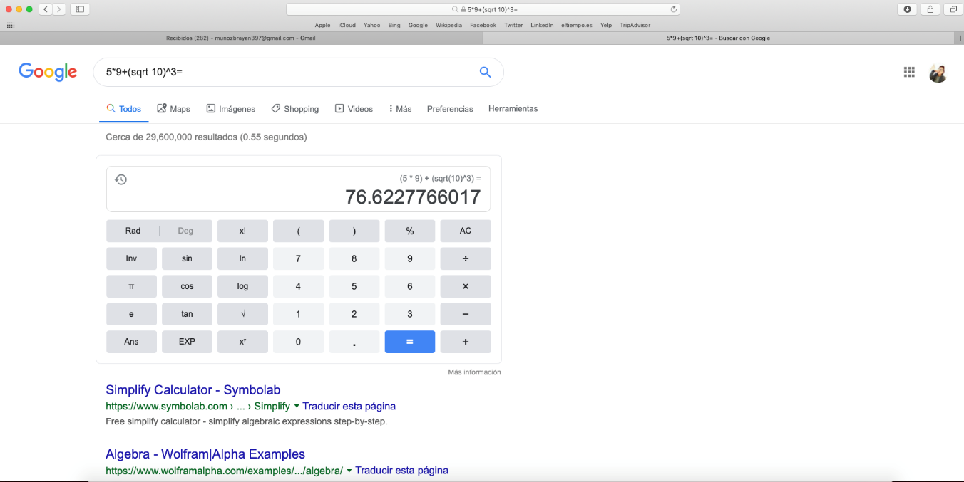

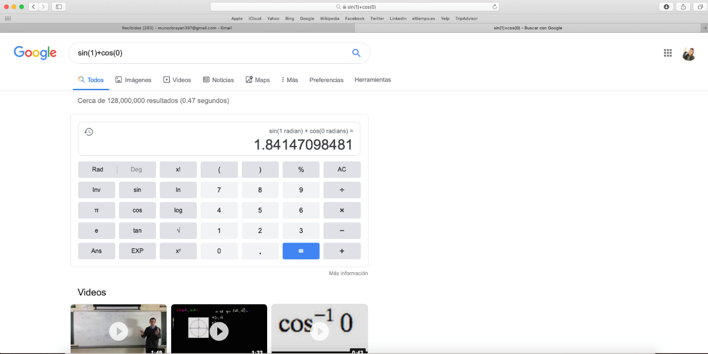

De igual manera se puede utilizar para obtener la equivalencia entre dos sistemas de unidades
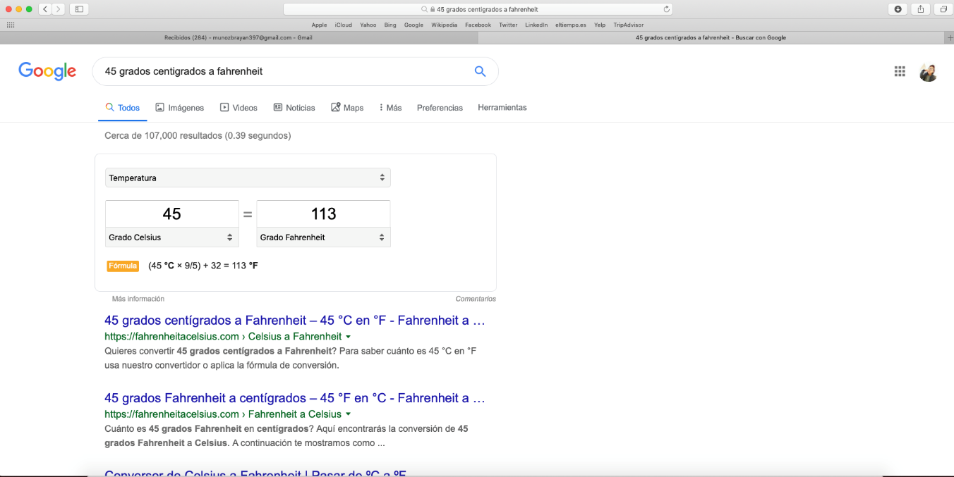

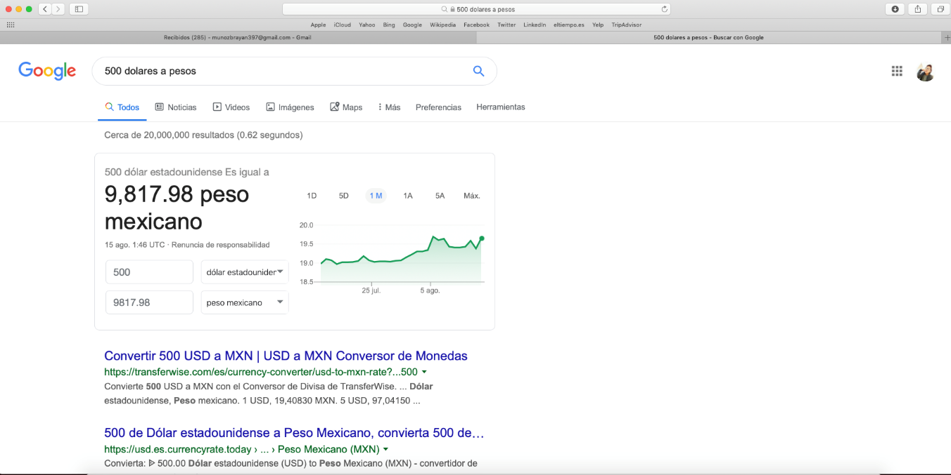

También se puede grafiar en Google ingresando en la barra la función e incluso que cuente con un intervalo con el comando FROM, TO.

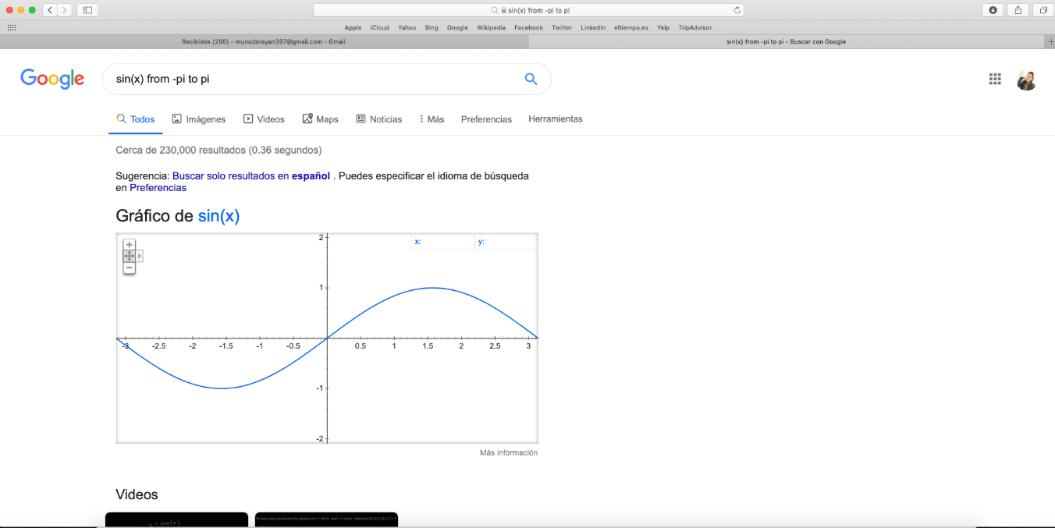
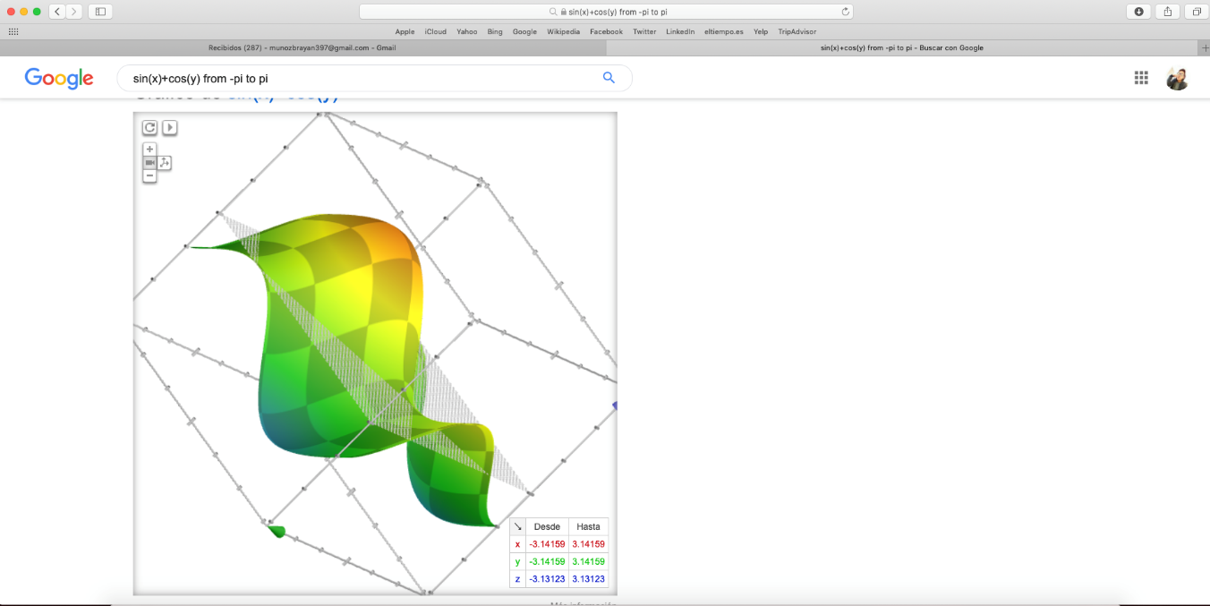

Debido a que hoy en día existe mucha información y la mayoría de esta no sea verídica o de una fuente confiable tenemos a nuestra disposición GOOGLE ACADEMICO que es un buscador especializado

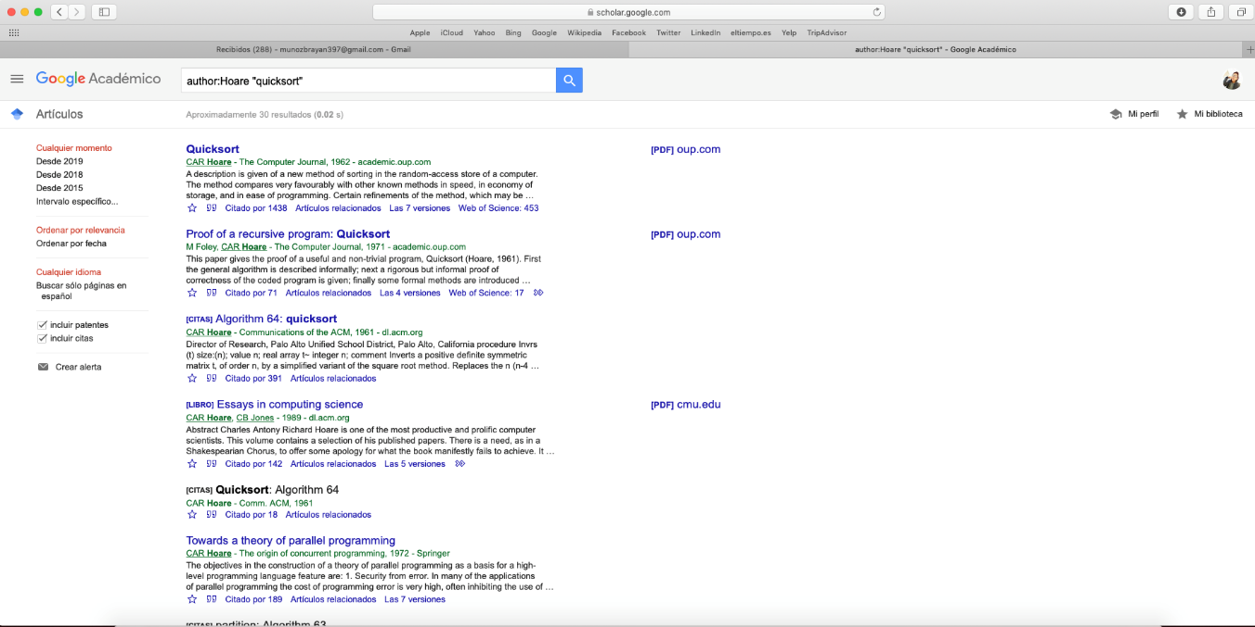

En esta búsqueda agregamos el comando AUTHOR: que nos arroja páginas con el autor específico que hayamos ingresado.

Ejercicios de tarea

Seguimos utilizando google pero esta vez google imágenes. Aquí te permite buscar imágenes que estén almacenadas en tu servidor arrastrando una foto hasta la barra de búsqueda.

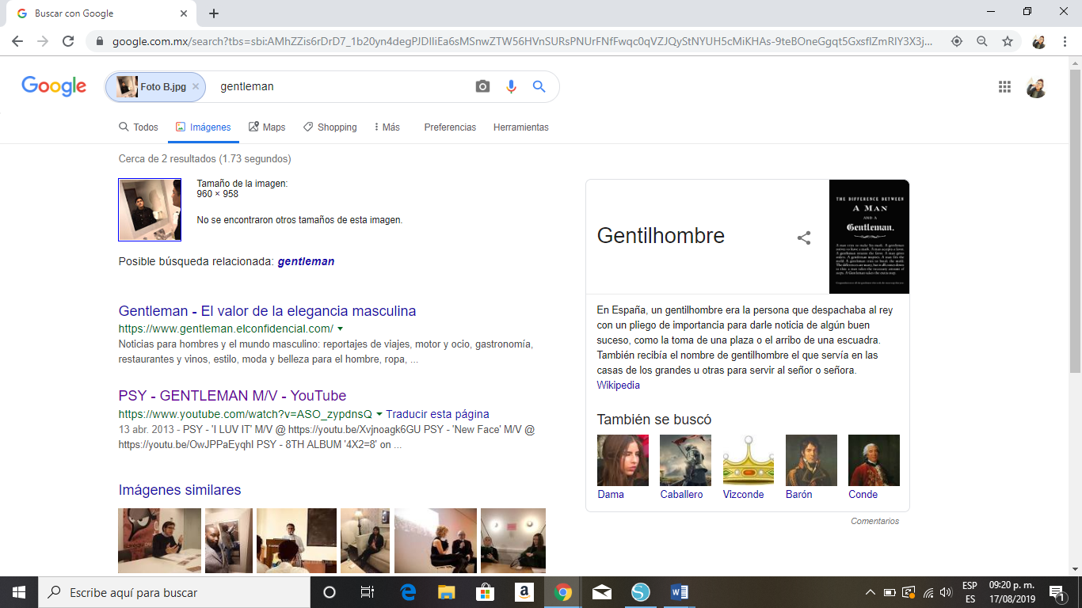

Realiza una investigación de acerca del alojamiento en la nube ventajas y desventajas

Ventajas
- La principal ventaja es su disponibilidad desde cualquier medio con acceso a la red, es decir, por ejemplo con una conexión a internet se puede tener acceso a los archivos los cuales pueden ser descargados y/o modificados.
- No se require de un dispositivo físico para el almacenamiento y transporte de información, finalmente la información estará alojada en un sitio remoto.
- Reducción de la inversión en equipamiento informático del usuario. Debido a la concentración de datos y aplicaciones en la nube, disminuyen los requerimientos técnicos de los dispositivo del usuario tanto a nivel de micro procesadores como de la capacidad de almacenamiento.

Desventajas
- La seguridad de los datos almacenados, debido a que si utilizamos un servicio public quizás este no garantice la seguridad de nuestra información, finalmente la información estará alojada en un sitio remoto.
- Si no se cuenta con una conexión veloz, el uso de esta información en la nube puede ser tedioso.
- Privacidad. Nuestros archivos de datos se encuentran ubicados en un lugar remoto por lo que perdemos su control directo y este control pasa a estar a cargo de la empresa proveedora del servicio, por lo que se vuelve fundamental, contratar a una empresa de prestigio.

Indica las características, ventajas y desventajas de por lo menos tres servidores de correo

Un servidor de correo es el encargado de enviar y recibir mensajes de correo electrónico entre hosts, usuarios o servidores. Entre sus funciones se incluyen el procesado de los mensajes, filtrado, almacenamiento, envío, recepción y reenvío de correos.

Entre sus principales características se encuentran:

- Suele ser rápido y accesible en el que se pueda consultar y acceder desde cualquier computadora o equipo con esta función.
- Permite el envió de datos adjuntos como lo son archivos, imágenes, videos, audios, etc.
- Es económico, este servicio es utilizado de manera gratuita en todo el mundo siendo un servicio de excelencia y eficiencia.
- Es universal ya que este medio nos permite comunicarnos a cualquier distancia en cualquier país del mundo.
- Fue revolucionario y ecológico ya que no se requiere papel para su uso.
- Tiene la facilidad de conectarse a través de las plataformas de forma fácil y sencilla.
- La dirección correo electrónico se utiliza por cada persona, es decir, cada quien crea su propia cuenta de correo.

Servidor de correo | Ventajas | Desventajas
Gmail | - Ofrece un paquete de aplicaciones útiles integradas en la ventana principal del correo.  - Posee un sistema de etiquetas que organiza el correo efectivamente.  - Tiene gran capacidad de almacenamiento, cuenta con 15 Gb de almacenamiento gratuito en total para compartir entre Google Drive, Gmail y Fotos de Google. | - Algunas de las funciones de Google Labs no están disponible en todos los idiomas.  - La capacidad de Gmail para adjuntar archivos es menor a otras plataformas, por ahora está limitada a sólo 25 MB.  - Algunas características de Google Labs no se encuentran disponibles para ser utilizadas con otro navegador que no sea el de Google, Google Chrome.
Correo Yahoo | - Puedes adjuntar archivos pesados de 100MB lo cual no ocurre con otros proveedores.  - Este servicio de correos cuenta además con el servicio de Yahoo Messenger con el cual puedes realizar chats al instante con cualquiera de tus contactos de Yahoo para una comunicación más efectiva.  - Tiene excelente protección anti spam. | - Tiene mucha publicidad incluso inmersa en los correos. Para tener un servicio sin anuncios publicitarios debes obtener un servicio especial y es pago.  - No permite visualizar ni editar los archivos en línea, sino que debes descargarlos a tu pc.
Outlook.com | - Outlook permite crear alias temporales para acceder a nuestro correo electrónico en lugares que no sean de mucha confianza para nosotros.  - Tienes Skype en la bandeja de correo, un sistema de mensajería instantánea y comunicación para videoconferencias muy fácil de utilizar.  - Ofrece espacio de almacenamiento de documentos y archivos prácticamente ilimitado. | - Carece de la posibilidad de incorporar nuevas funcionalidades o plugins.  - Es más lento que otros sistemas de comunicación.  - Los procesos de recuperación de contraseña son complejos

Conclusiones:
Es muy cierto el dicho que dice: “todos los días se aprende algo nuevo”, dado que con esta práctica halle funciones que me permiten obtener resultados más específicos, más rápidos y con la veracidad que necesito para el desarrollo de mis actividades y trabajos dentro de la escuela y más adelante en un ámbito laboral.

Bibliografía:
Recuperado de: http://lcp02.fi-b.unam.mx/ Laboratorio de Computación Salas A y B. 18/08/19. 19:15hrs.
Recuperado de: http://repository.unipiloto.edu.co/bitstream/handle/20.500.12277/2969/00001330.pdf?sequence=1 Almacenamiento en la nube. 18/08/19 19:25hrs.
Recuperado de: https://www.tuexperto.com/2017/08/01/gmail-vs-outlook-com-ventajas-y-desventajas-de-cada-una/ GMAIL VS OUTLOOK.COM, VENTAJAS Y DESVENTAJAS DE CADA UNA. 18/08/19 19:45hrs.

